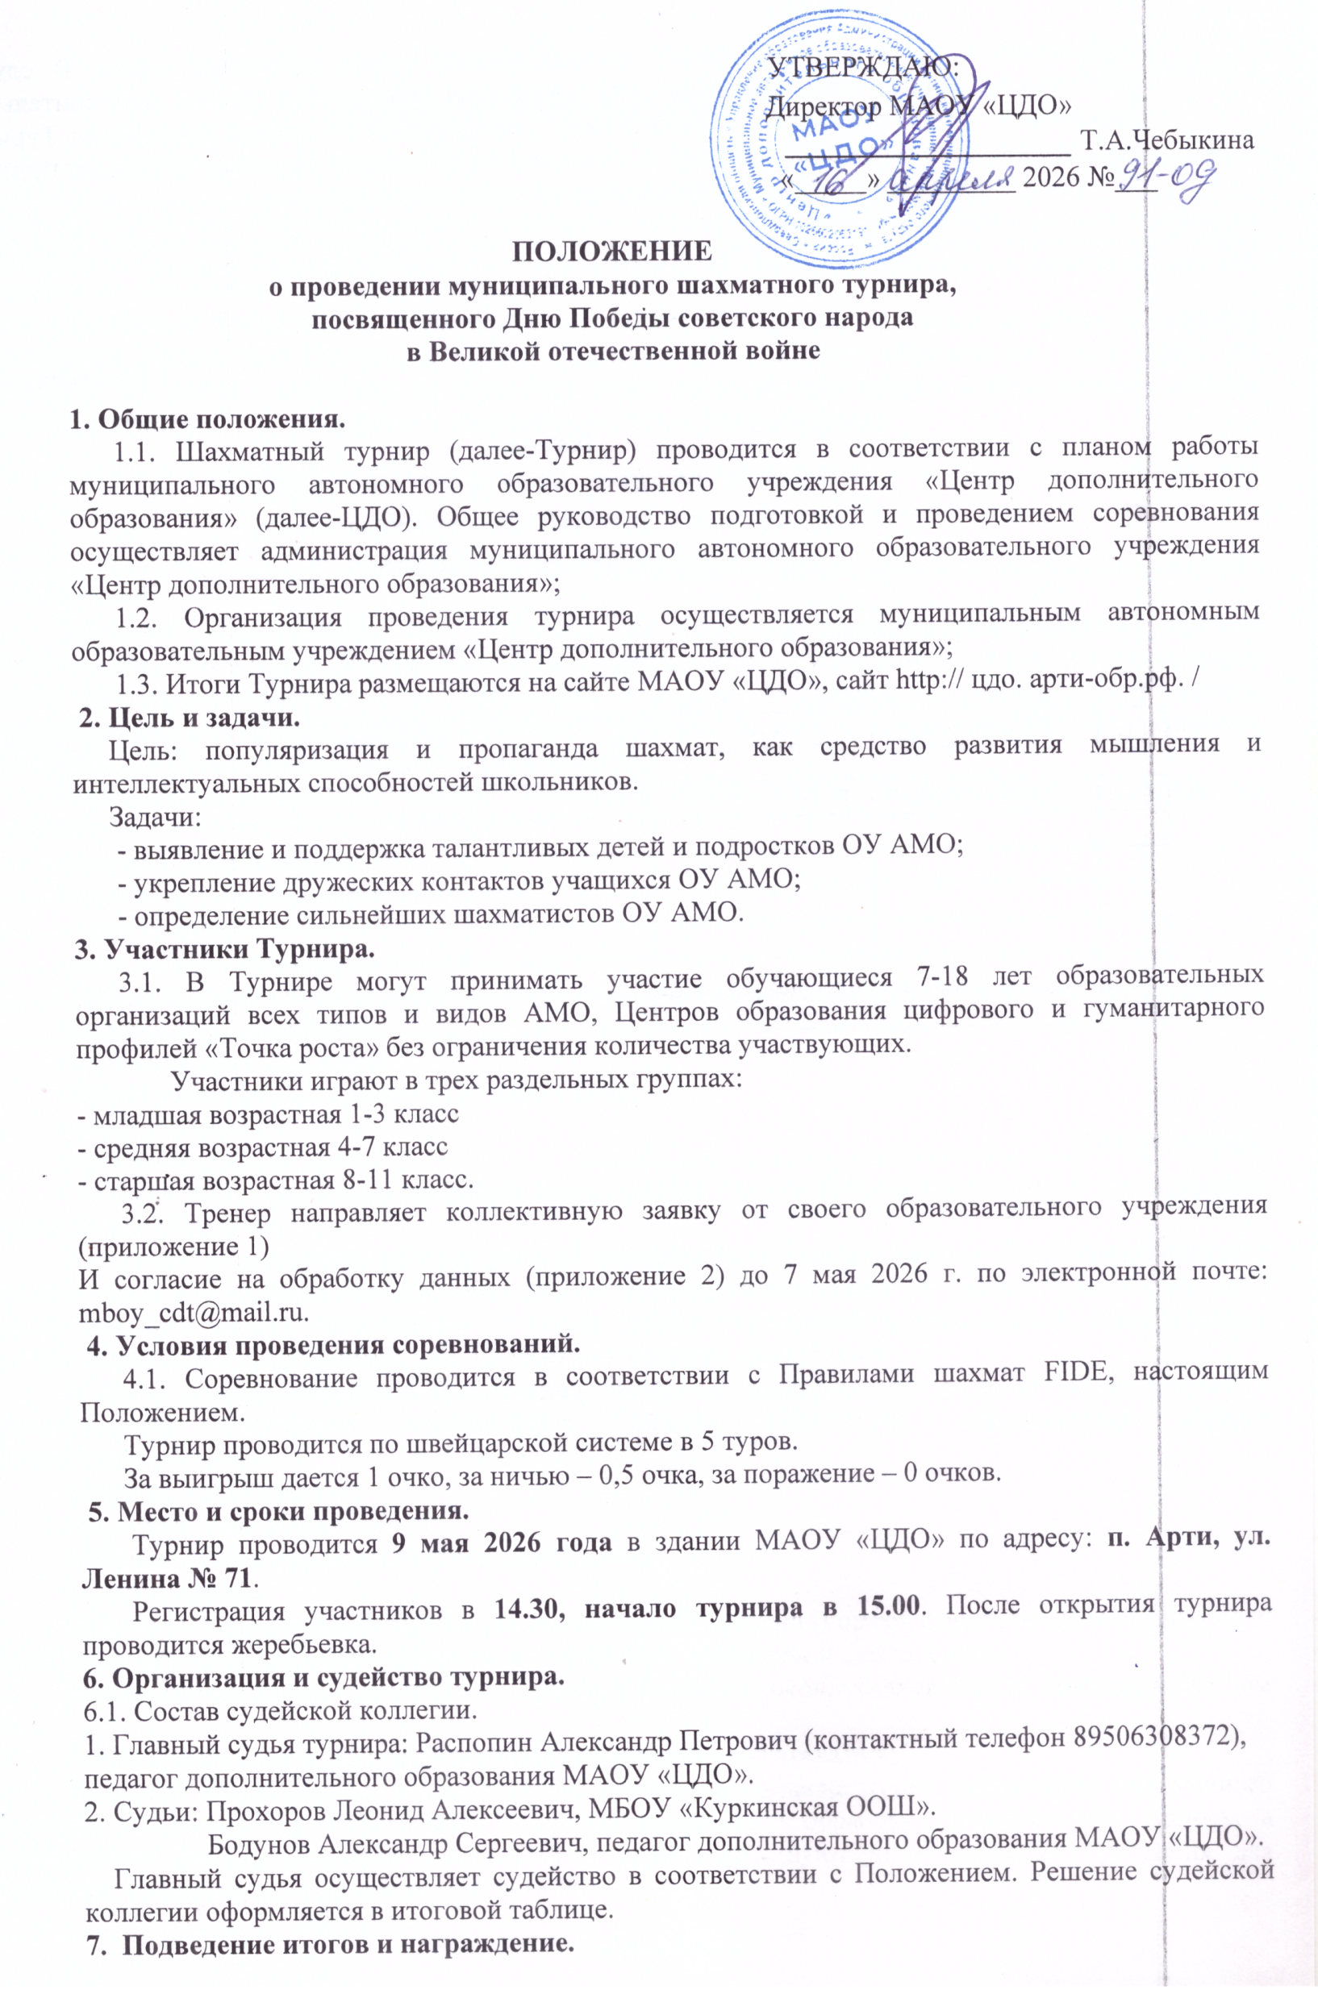 УТВЕРЖДАЮ:
Директор МАОУ «ЦДО»
____________________ Т.А.Чебыкина
«_____» _________ 2026 №___

ПОЛОЖЕНИЕ
о проведении муниципального шахматного турнира,
посвященного Дню Победы советского народа
в Великой отечественной войне

1. Общие положения.

1.1. Шахматный турнир (далее-Турнир) проводится в соответствии с планом работы муниципального автономного образовательного учреждения «Центр дополнительного образования» (далее-ЦДО). Общее руководство подготовкой и проведением соревнования осуществляет администрация муниципального автономного образовательного учреждения «Центр дополнительного образования»;
1.2. Организация проведения турнира осуществляется муниципальным автономным образовательным учреждением «Центр дополнительного образования»;
1.3. Итоги Турнира размещаются на сайте МАОУ «ЦДО», сайт http:// цдо. арти-обр.рф. /
2. Цель и задачи.
Цель: популяризация и пропаганда шахмат, как средство развития мышления и интеллектуальных способностей школьников.
Задачи:
- выявление и поддержка талантливых детей и подростков ОУ АМО;
- укрепление дружеских контактов учащихся ОУ АМО;
- определение сильнейших шахматистов ОУ АМО.

3. Участники Турнира.

3.1. В Турнире могут принимать участие обучающиеся 7-18 лет образовательных организаций всех типов и видов АМО, Центров образования цифрового и гуманитарного профилей «Точка роста» без ограничения количества участвующих.

Участники играют в трех раздельных группах:

- младшая возрастная 1-3 класс

- средняя возрастная 4-7 класс

- старшая возрастная 8-11 класс.
3.2. Тренер направляет коллективную заявку от своего образовательного учреждения (приложение 1)
И согласие на обработку данных (приложение 2) до 7 мая 2026 г. по электронной почте: mboy_cdt@mail.ru.

4. Условия проведения соревнований.
4.1. Соревнование проводится в соответствии с Правилами шахмат FIDE, настоящим Положением.
Турнир проводится по швейцарской системе в 5 туров.
За выигрыш дается 1 очко, за ничью – 0,5 очка, за поражение – 0 очков.

5. Место и сроки проведения.
Турнир проводится 9 мая 2026 года в здании МАОУ «ЦДО» по адресу: п. Арти, ул. Ленина № 71.
Регистрация участников в 14.30, начало турнира в 15.00. После открытия турнира проводится жеребьевка.
6. Организация и судейство турнира.
6.1. Состав судейской коллегии.
1. Главный судья турнира: Распопин Александр Петрович (контактный телефон 89506308372),
педагог дополнительного образования МАОУ «ЦДО».
2. Судьи: Прохоров Леонид Алексеевич, МБОУ «Куркинская ООШ».
Бодунов Александр Сергеевич, педагог дополнительного образования МАОУ «ЦДО».
Главный судья осуществляет судейство в соответствии с Положением. Решение судейской коллегии оформляется в итоговой таблице.
7. Подведение итогов и награждение.
Победитель и призеры определяются по наибольшей сумме набранных очков. В случае равенства набранных очков для выявления победителя применяется система дополнительных показателей: результат личной встречи между участниками. По итогам проведения Турнира победители и призеры (1,2,3 место) в номинациях «Младшая группа», «Средняя группа», «Старшая группа» среди учащихся награждаются грамотами и призами.

Приложение 1.

Заявка
на участие в муниципальном шахматном турнире,
посвященного Дню Победы советского народа
в Великой отечественной войне
ОО ________________________________________________________
Дата подачи заявки___________________________________________

№ | ФИО участника | Дата рождения | Класс | Образовательная организация | ФИО тренера, телефон

Директор ОО___________________________________

Приложение 2
Согласие на обработку персональных данных
Я________________________________________________________________________________________
__________________________________________________________________________________________
(фамилия, имя, отчество, адрес, номер основного документа, удостоверяющего личность, сведения о дате выдачи указанного документа и выдавшем его органе, статус законного представителя несовершеннолетнего – мать, отец, опекун, попечитель или уполномоченный представитель органа опеки и попечительства или учреждение социальной защиты, в котором находится нуждающийся в опеке или попечительстве несовершеннолетний, либо лица, действующего на основании доверенности, выданной законным представителем)
далее – (Законный представитель) даю своё согласие муниципальному автономному образовательному учреждению Артинского городского округа «Центр дополнительного образования» (пгт. Арти, ул. Ленина, д. 75) (далее – Оператор) на обработку своих персональных данных и персональных данных несовершеннолетнего, а также фото- и видеосъемку несовершеннолетнего:
__________________________________________________________________________________________
_________________________________________________________________________________________
_________________________________________________________________________________________
(фамилия, имя, отчество, адрес подопечного, номер основного документа, удостоверяющего его личность, сведения о дате выдачи указанного документа и выдавшем его органе)
1. Законный представитель даёт согласие на обработку, как с использованием средств автоматизации, так и без использования таких средств, своих персональных данных и персональных данных несовершеннолетнего, т. е. совершение, в том числе следующих действий: сбор, запись, систематизацию, накопление, хранение, уточнение (обновление, изменение), извлечение, использование, обезличивание, блокирование, удаление, уничтожение.
2. Перечень персональных данных Законного представителя, передаваемых оператору на обработку:
‒ фамилия, имя, отчество;
‒ год, месяц, дата рождения;
‒ номер телефона;
‒ адрес электронной почты.
3. Перечень персональных данных несовершеннолетнего, передаваемых оператору на обработку:
‒ фамилия, имя, отчество;
‒ год, месяц, дата рождения;
‒ образовательное учреждение и его адрес, класс;
‒ номер телефона;
‒ адрес электронной почты.
4. Согласие даётся Законным представителем с целью участия Несовершеннолетнего в конкурсных мероприятиях Оператора.
5. Законный представитель даёт согласие на передачу персональных данных Несовершеннолетнего третьим лицам и получение персональных данных Несовершеннолетнего от третьих лиц: МАОУ АГО «Центр дополнительного образования», а также других учреждений и организаций, принимающих участие конкурсных мероприятий, для достижения вышеуказанных целей.
6. В целях информационного обеспечения Законный представитель согласен на включение в общедоступные источники персональных данных следующих персональных данные Несовершеннолетнего:
‒ фамилия, имя, отчество,
‒ год, месяц, дата рождения,
‒ образовательное учреждение и его адрес, класс,
‒ номер телефона.
7. Обработка персональных данных (за исключением хранения) прекращается по достижению цели обработки и прекращения обязательств по заключённым договорам и соглашениям.
7.1. Персональные данные подлежат хранению в течение сроков, установленных законодательством РФ.
7.2. После завершения обработки персональные данные уничтожаются.
7.3. Законный представитель может отозвать настоящее согласие путём направления письменного заявления Оператору. В этом случае Оператор прекращает обработку персональных данных, а персональные данные подлежат уничтожению, если отсутствуют иные правовые основания для обработки, установленные законодательством РФ.
«___»________________ 202__г. _____________________ /_____________
(подпись) (инициалы, фамилия)

